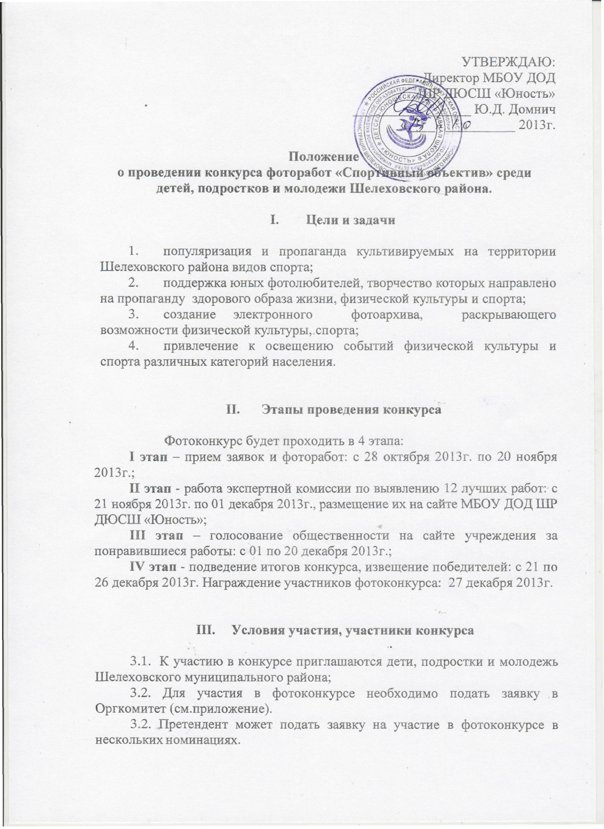

3.3. Количество работ от одного участника не более двух в одной номинации.

3.4. Фоторабота должна соответствовать тематике конкурса.

3.5. Все присланные на конкурс работы не возвращаются и не рецензируются.

3.6.Конкурсные работы и заявки представляются на электронных носителях и по электронной почте (shelsport-yunost@mail.ru) в организационный комитет конкурса до 20 ноября 2013г. по адресу: г.Шелехов, 1 микрорайон, д.44 (здание бывшего детского сада №18). Тел. 8(39550)4-66-37, 8-902-54-29-368.

1. **Номинации фотоконкурса**

1. «Спортивная династия» - в данной номинации принимаются фотоработы представителей спортивных династий;

2. «Спорт-кадр» - в данной номинации принимаются фотоработы со смешными и курьёзными моментами на спортивных мероприятиях;

3.«Король и королева спорта». В данной номинации принимаются фотоработы, отображающие стать и красоту спортсменов;

4. «Приз зрительских симпатий».

1. **Критерии оценки работ**

Критериями для оценки работ являются:

- сюжет фотографии, соответствие заданной теме;

- оригинальность;

- информационная содержательность.

1. **Подведение итогов фотоконкурса и определение победителей**

6.1. В фотоконкурсе предполагается присуждение 1, 2 и 3 места для победителей в каждой номинации.

6.2.Работы не рецензируются и не возвращаются.

1. **Награждение**

7.1. Авторам работ, победивших в фотоконкурсе, вручаются грамоты и ценные призы от организаторов конкурса в соответствии с занятым местом.

7.2. Список победителей и их работы будут опубликованы на сайте МБОУ ДОД ШР ДЮСШ «Юность» и в газете «Шелеховский вестник»

Приложение

ЗАЯВКА

на участие в конкурсе фоторабот

**«Спортивный объектив»**

|  |  |  |  |  |  |  |
| --- | --- | --- | --- | --- | --- | --- |
| **№ п/п** | **Фамилия, имя,**  **отчество участника** | **Возраст**  **участника** | **Место**  **учебы** | **Номинация** | **Название**  **работы** | **Домашний адрес,**  **телефон**  **электр.почта** |
|  |  |  |  |  |  |  |
|  |  |  |  |  |  |  |